EVIDENCIA
LABORATORIO 7
Modelos, serializers y CRUD con ModelViewSet
Grupo: [COMPLETAR NOMBRE DEL GRUPO]
Integrantes: Matias Valencia ? Automovil | Gabriel Jorquera (gvbr-iel) ? Cliente
Repositorio: MatiasValencia/Laboratorio6
Pull Request de Gabriel: https://github.com/MatiasValencia/Laboratorio6/pull/10
Fecha: 6 de noviembre de 2026
Estado de esta evidencia: contenido y gu?a listos; faltan pegar las capturas indicadas en los espacios reservados.

1. Trabajo realizado
Se documentan los dos recursos del proyecto integrado: Automovil, trabajado por Matias, y Cliente, agregado por Gabriel. Cada recurso tiene un modelo Django, un ModelSerializer y un endpoint CRUD registrado con DefaultRouter y ModelViewSet.
- Automovil: /automoviles/ y /automoviles/<id>/. Campos: marca, modelo y anio.
- Cliente: /clientes/ y /clientes/<id>/. Campos: nombre, correo y telefono.
- Las cuatro operaciones se prueban en la API navegable: listar, crear, actualizar y eliminar.
- El proyecto cuenta con pruebas automatizadas del CRUD y formularios navegables; la ?ltima ejecuci?n registr? 15 pruebas aprobadas.

2. Integrante: Matias Valencia ? Automovil

Modelo
class Automovil(models.Model):
marca = models.CharField(max_length=100)
modelo = models.CharField(max_length=100)
anio = models.IntegerField()

Serializer
class AutomovilSerializer(serializers.ModelSerializer):
class Meta:
model = Automovil
fields = '__all__'

ViewSet
class AutomovilViewSet(viewsets.ModelViewSet):
queryset = Automovil.objects.all()
serializer_class = AutomovilSerializer

Comparaci?n de l?neas
Versi?n | L?neas de c?digo | Base del conteo
APIView hist?rico | 20 | C?digo CRUD de Automovil en el commit previo al ViewSet
ModelViewSet | 3 | Clase, queryset y serializer_class
Conteo de l?neas no vac?as de implementaci?n; no incluye imports, comentarios, datos en memoria ni rutas. Nota: el APIView hist?rico concentraba las operaciones en AutomovilList y no inclu?a GET de detalle; el ViewSet actual expone tambi?n GET de detalle. Se cuenta el c?digo hist?rico tal como est?, por lo que las versiones no tienen exactamente el mismo alcance.

Reflexi?n individual ? borrador para confirmar con Matias
ModelViewSet me parece m?s simple para un CRUD est?ndar porque ya resuelve las operaciones habituales y reduce el c?digo que debo mantener. Preferir?a APIView si una operaci?n necesitara un flujo particular, validaciones o respuestas que se aparten del CRUD convencional.

3. Integrante: Gabriel Jorquera ? Cliente

Modelo
class Cliente(models.Model):
nombre = models.CharField(max_length=100)
correo = models.EmailField()
telefono = models.CharField(max_length=20)

Serializer
class ClienteSerializer(serializers.ModelSerializer):
class Meta:
model = Cliente
fields = '__all__'

ViewSet
class ClienteViewSet(viewsets.ModelViewSet):
queryset = Cliente.objects.all()
serializer_class = ClienteSerializer

La migraci?n de Cliente carga los cuatro ejemplos recuperados del historial del Laboratorio 6: Ana Perez, Luis Gonzalez, Camila Rojas y Juan Perez.

Comparaci?n de l?neas
Versi?n | L?neas de c?digo | Base del conteo
APIView equivalente | 23 | Reconstrucci?n del patr?n solicitado List + Detail
ModelViewSet | 3 | Clase, queryset y serializer_class
Conteo de l?neas no vac?as de implementaci?n; no incluye imports, comentarios ni rutas. Importante: el historial de la rama de Cliente no contiene una versi?n previa con APIView; las 23 l?neas son una reconstrucci?n equivalente al patr?n de la actividad (GET/POST en List; get_object, GET/PUT/DELETE en Detail), no un conteo observado de un commit.

Reflexi?n individual ? Gabriel Jorquera
ModelViewSet evita repetir la l?gica est?ndar de listar, crear, consultar, actualizar y borrar, por eso el CRUD queda m?s corto y uniforme. Preferir?a APIView cuando cada m?todo necesite reglas o respuestas muy espec?ficas, o cuando el endpoint no corresponda al CRUD convencional de un modelo.

4. Gu?a para tomar y pegar las capturas
Las cajas grises son espacios reservados; reempl?zalas por capturas reales. En Windows, usa Win + Shift + S, selecciona el ?rea ?til y luego pega la imagen sobre el espacio correspondiente (Ctrl + V). Recorta solo lo necesario, pero conserva el nombre del archivo o la URL del endpoint en pantalla para identificar la evidencia. No uses capturas simuladas.

Capturas del c?digo (4 en total)
- En VS Code, abre catalogo/models.py, encuadra la clase Automovil y toma la Captura 1.
- En VS Code, abre catalogo/serializers.py, encuadra AutomovilSerializer y toma la Captura 2.
- En catalogo/models.py, encuadra la clase Cliente y toma la Captura 3.
- En catalogo/serializers.py, encuadra ClienteSerializer y toma la Captura 4.
- Aseg?rate de que el nombre del archivo y todos los campos sean legibles. No hace falta mostrar c?digo ajeno al modelo/serializer.

Capturas del CRUD navegable (10 en total)
Inicia el servidor desde la carpeta Laboratorio6 con python manage.py runserver y abre http://127.0.0.1:8000/. Para cada recurso, captura la lista, el resultado de POST, el detalle/formulario de actualizaci?n, el resultado de PUT y la lista despu?s de DELETE. Usa registros nuevos de prueba para no borrar datos de ejemplo.
- Automovil: prueba en /automoviles/. Crea Subaru / Impreza / 2024. Luego en /automoviles/<id>/ cambia el modelo a WRX y el a?o a 2025. Elimina ese Subaru y vuelve a la lista para mostrar que ya no aparece.
- Cliente: prueba en /clientes/. Crea Sofia Diaz / sofia.diaz@example.com / +56955555555. Luego cambia el correo a sofia.actualizada@example.com y el tel?fono a +56955555556. Elimina ese cliente y vuelve a la lista para mostrar que ya no aparece.
- Toma GET antes de probar cambios, POST despu?s de crear, GET de detalle antes de editar, PUT despu?s de guardar y DELETE despu?s de volver a la lista. Deja visible la URL del endpoint y, si aparece, el c?digo de respuesta.
- No captures contrase?as ni datos privados. No borres los cuatro clientes de ejemplo ni registros que no hayas creado para la prueba.

5. Espacios para las capturas
Pega cada imagen en el espacio con el mismo n?mero. Las capturas 1?4 documentan modelos y serializers; 5?9 corresponden al CRUD Automovil y 10?14 al CRUD Cliente.

C?digo fuente
CAPTURA 1 ? Modelo Automovil ? Matias
VS Code: catalogo/models.py; mostrar la clase Automovil completa y los tres campos.
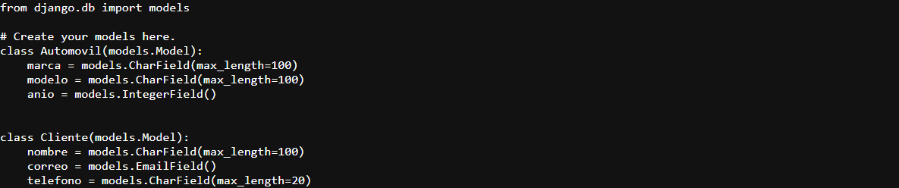

CAPTURA 2 ? Serializer Automovil ? Matias
VS Code: catalogo/serializers.py; mostrar AutomovilSerializer y su Meta.
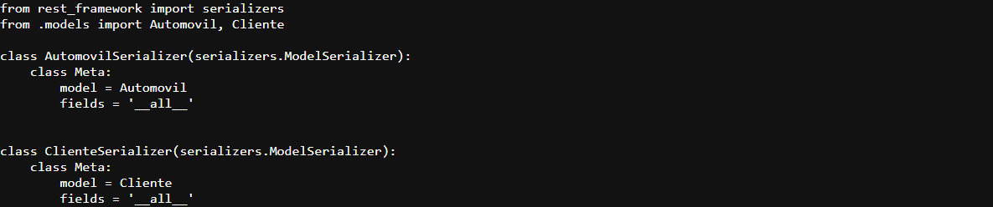

CAPTURA 3 ? Modelo Cliente ? Gabriel
VS Code: catalogo/models.py; mostrar la clase Cliente completa y los tres campos.

CAPTURA 4 ? Serializer Cliente ? Gabriel
VS Code: catalogo/serializers.py; mostrar ClienteSerializer y su Meta.

Pruebas de Automovil
CAPTURA 5 ? GET ? listar autom?viles
Navega a /automoviles/ y muestra la lista antes de las pruebas (o despu?s de confirmar que Subaru ya no est?).
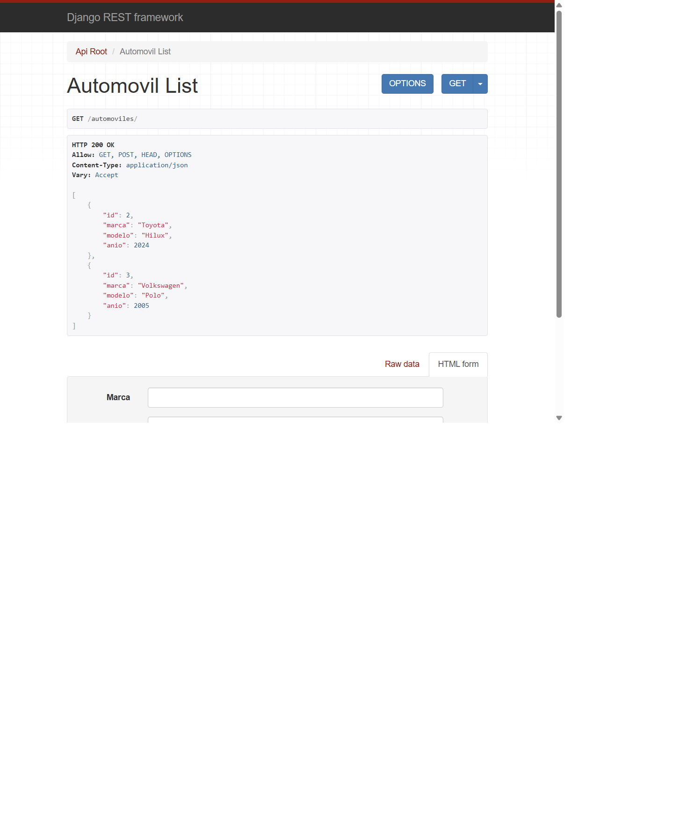

CAPTURA 6 ? POST ? crear autom?vil
Env?a Subaru / Impreza / 2024 desde el formulario POST; captura la respuesta creada o la lista que lo incluye.
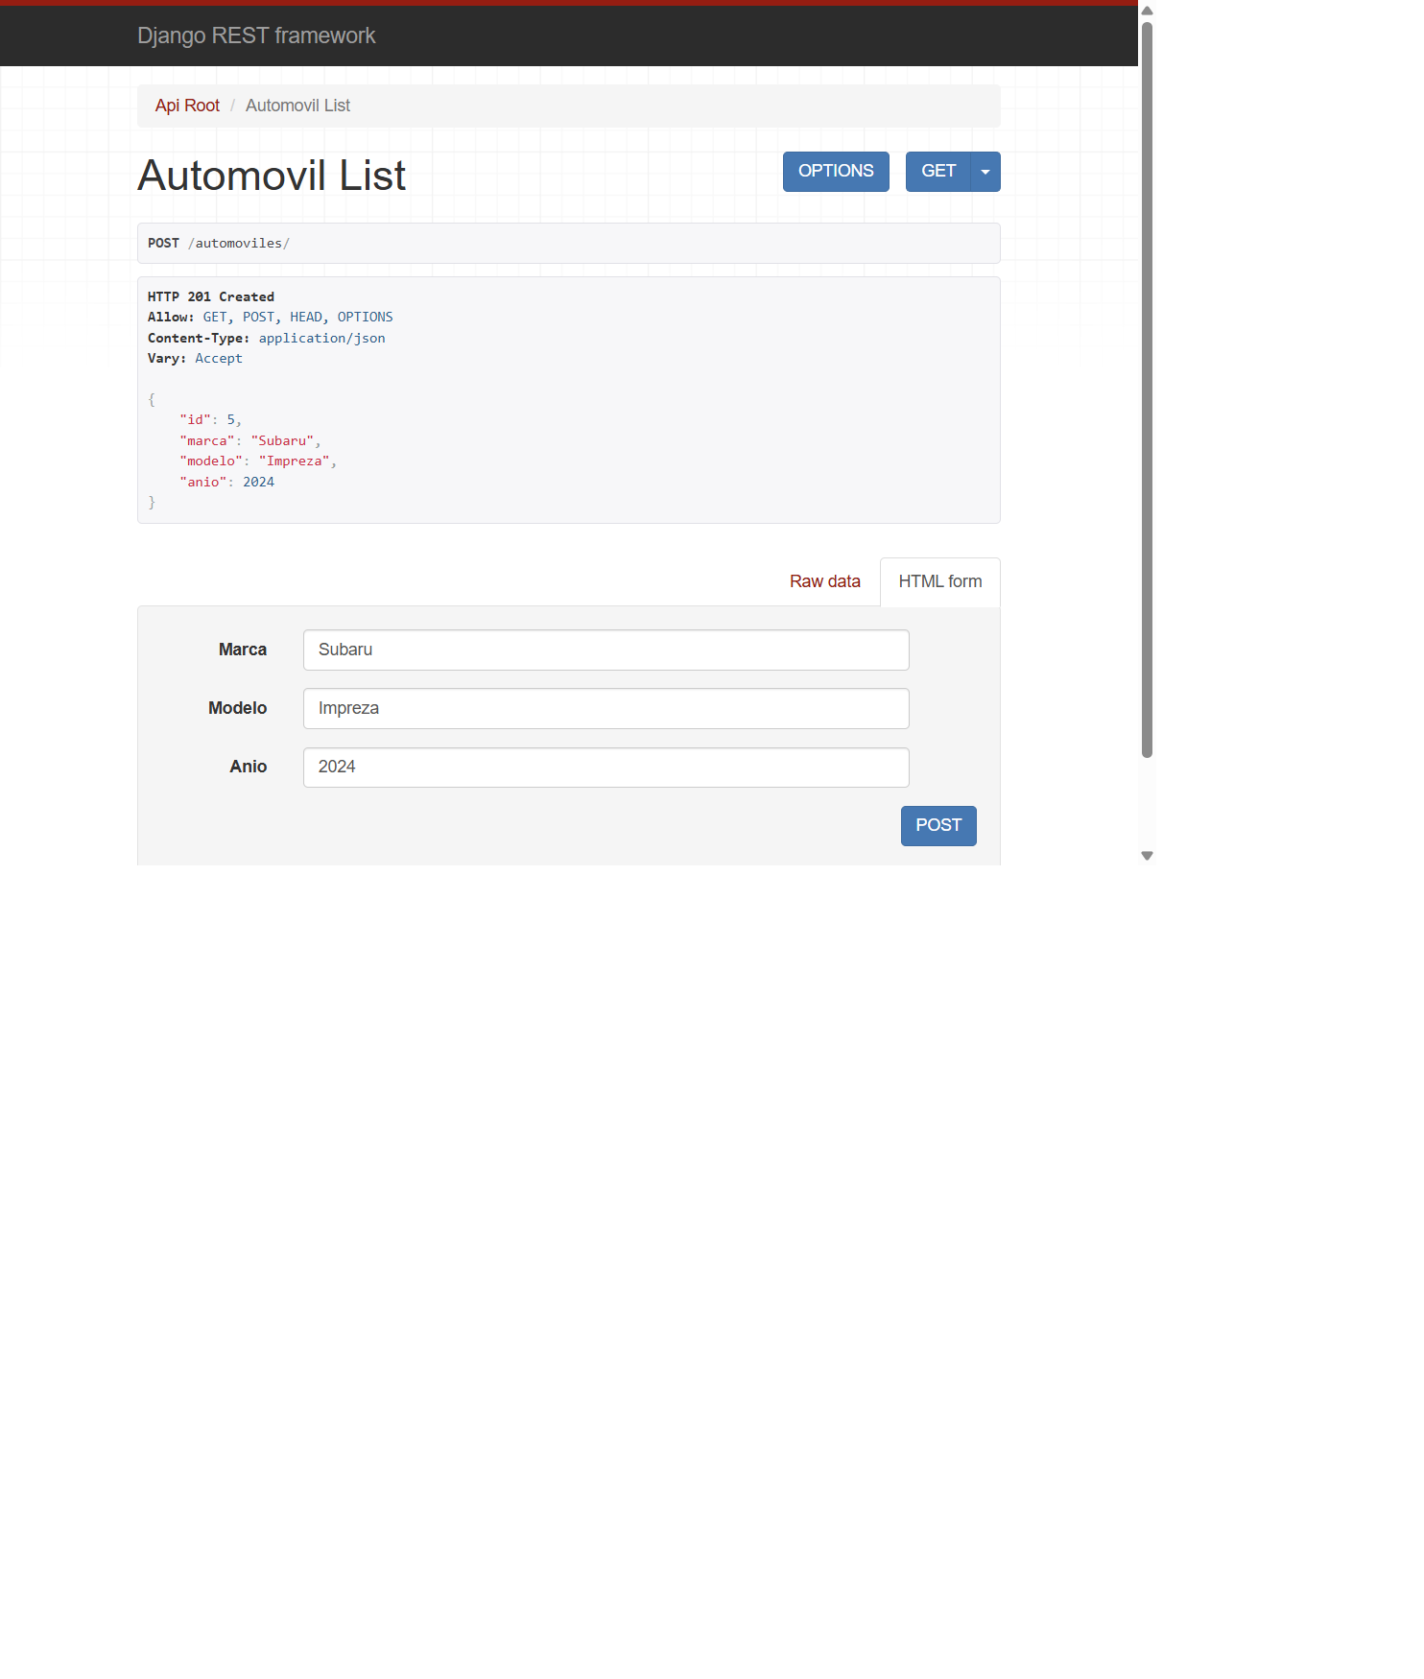

CAPTURA 7 ? GET detalle y PUT ? actualizar autom?vil
Abre /automoviles/<id>/, edita Impreza a WRX y el a?o a 2025; captura el resultado guardado.
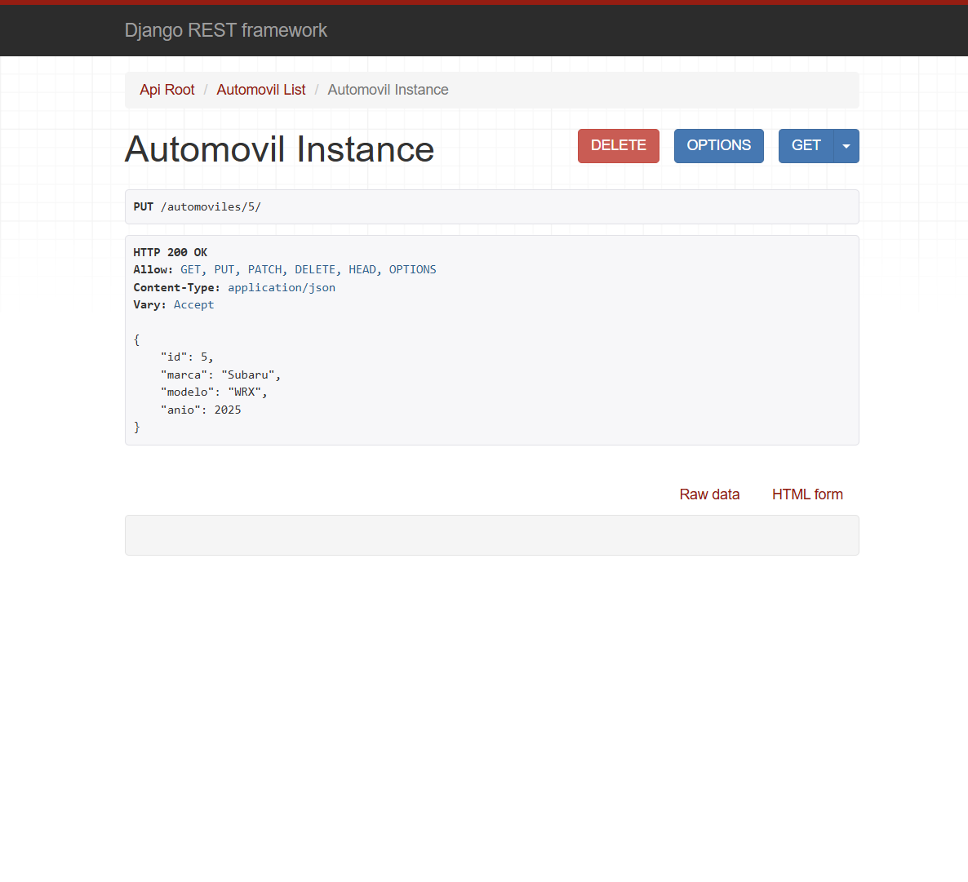

CAPTURA 8 ? DELETE ? eliminar autom?vil
Elimina el Subaru de prueba desde su detalle; captura la confirmaci?n y/o el resultado de la operaci?n.
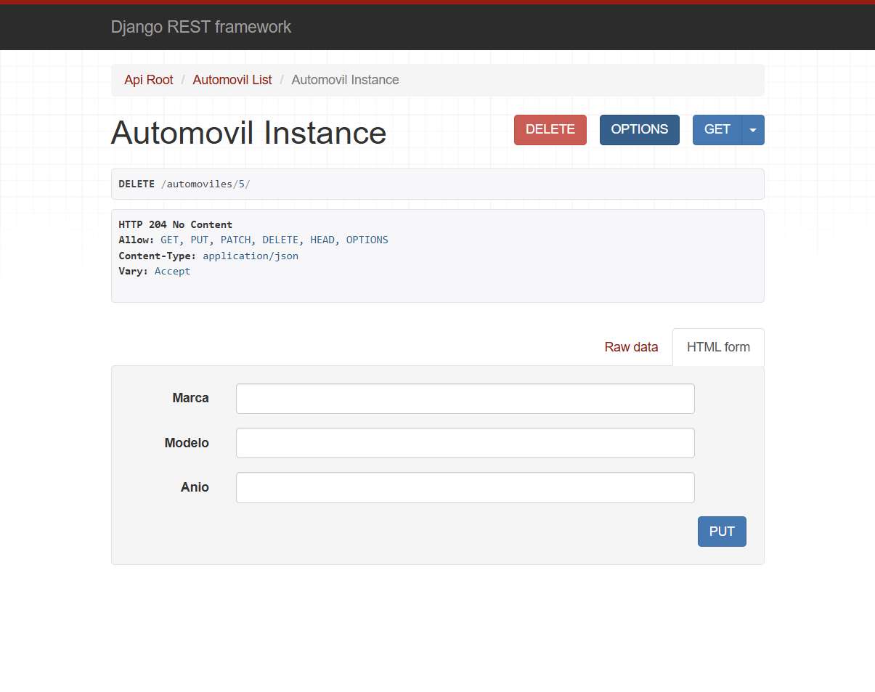

CAPTURA 9 ? GET ? comprobar eliminaci?n
Vuelve a /automoviles/ y muestra que Subaru ya no aparece; mant?n visibles URL y registros restantes.

Pruebas de Cliente
CAPTURA 10 ? GET ? listar clientes
Navega a /clientes/ y muestra los cuatro registros de ejemplo antes de probar.
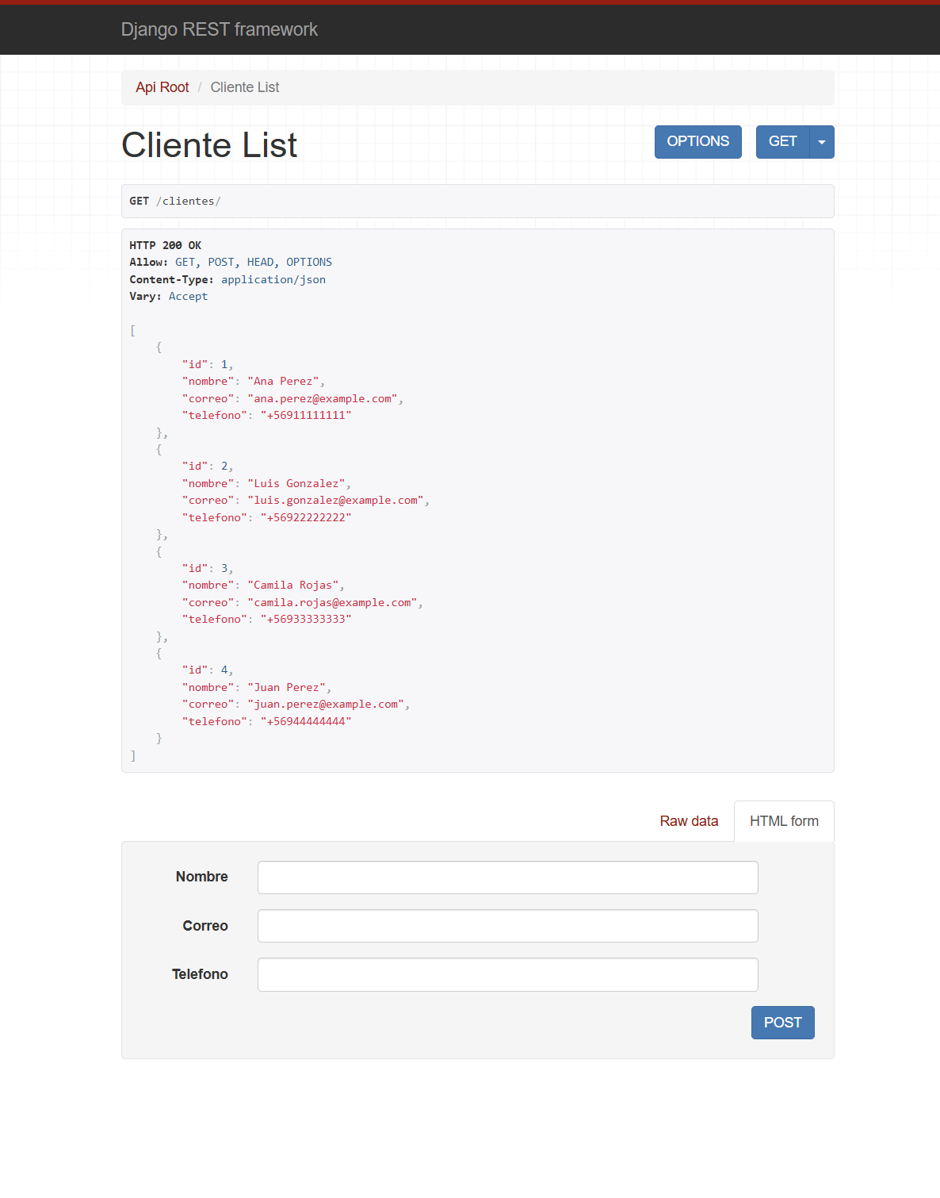

CAPTURA 11 ? POST ? crear cliente
Env?a Sofia Diaz / sofia.diaz@example.com / +56955555555; captura la respuesta creada o la lista que la incluye.
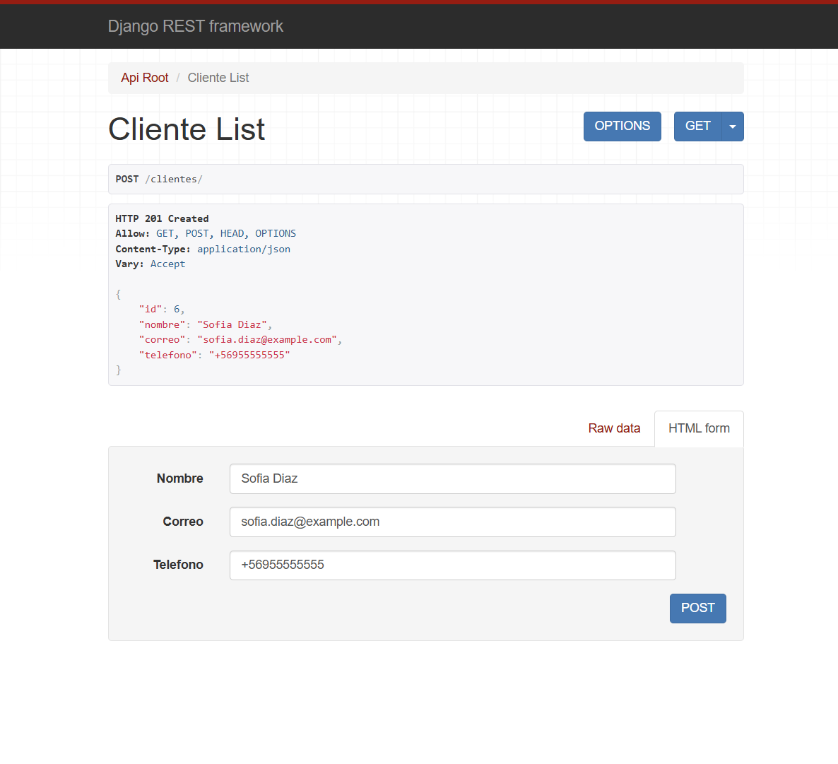

CAPTURA 12 ? GET detalle y PUT ? actualizar cliente
Abre /clientes/<id>/, actualiza correo a sofia.actualizada@example.com y tel?fono a +56955555556; captura el resultado guardado.
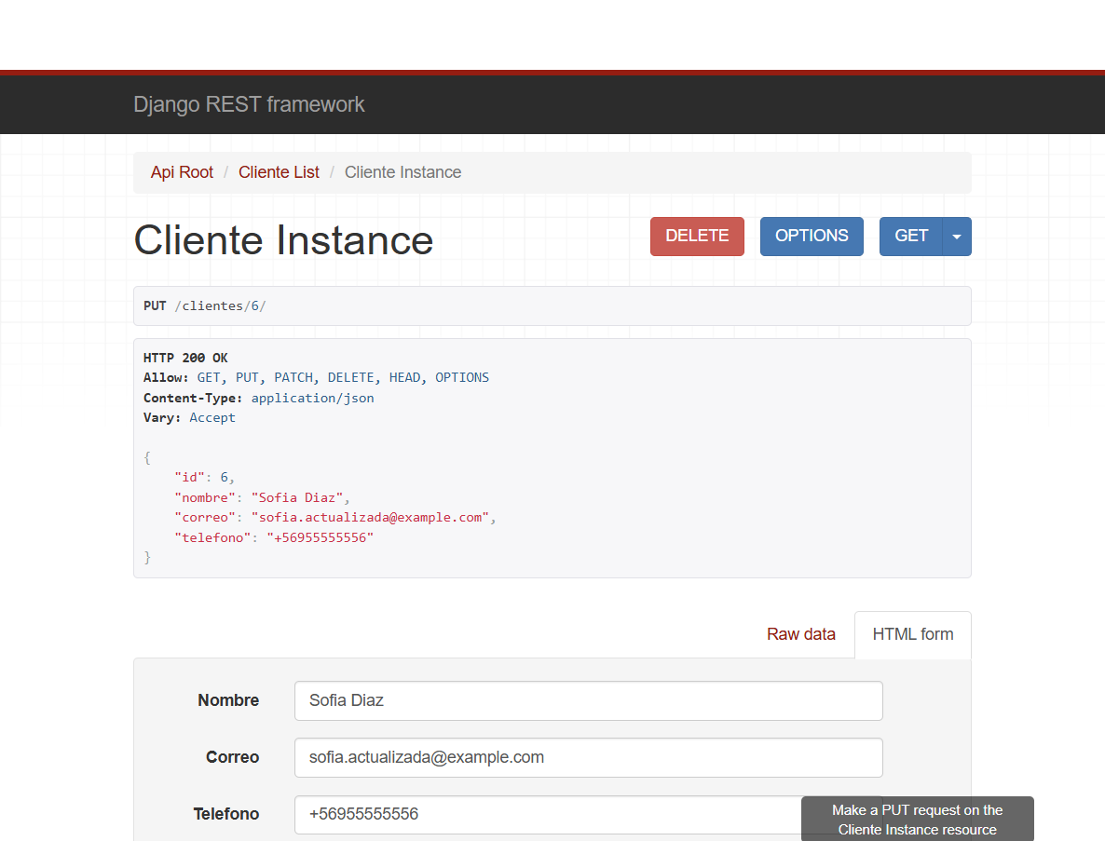

CAPTURA 13 ? DELETE ? eliminar cliente
Elimina Sofia Diaz de prueba desde su detalle; captura la confirmaci?n y/o el resultado de la operaci?n.
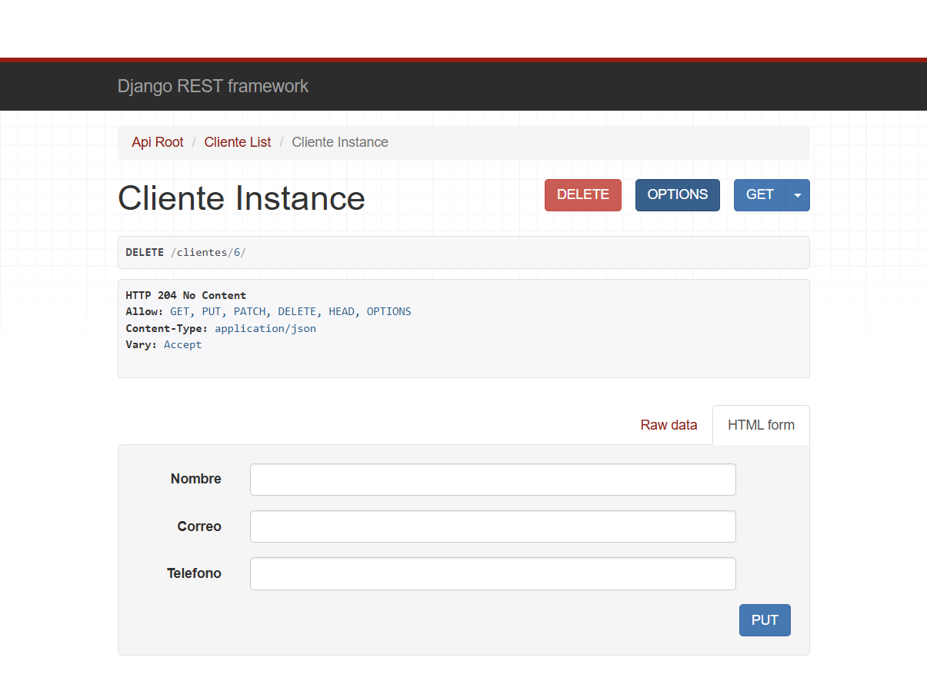

CAPTURA 14 ? GET ? comprobar eliminaci?n
Vuelve a /clientes/ y muestra que Sofia Diaz ya no aparece; conserva los cuatro clientes de ejemplo.

